Acceder al sistema Gemma con usuario y perfil activo para la funcionalidad modulo Maestro - Tramos Puntaje, hacer clic en el boton, Modificar Sin valores de Puntaje Desde en el filtro, seleccionar un registro, y presionar Confirmar

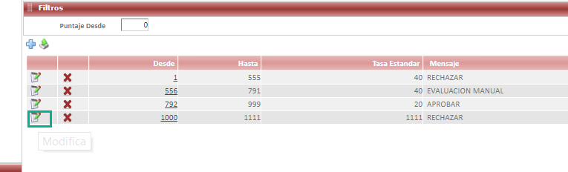

Resultado esperado

Modificacion de registro de forma exitosa.

